**CONSULTAS - COLUMNAS CALCULADAS y ORDER BY**

**GALERÍA DE PINTURA**

1. Muestra el título, el precio, el precio final y una columna llamada “Diferencia” que muestre el precio menos el precio de venta de las pinturas del artista “11111111A” ordenados por título descendente.

SELECT titulo, precio, preciofinal, precio - preciofinal AS "Diferencia"  
FROM pintura  
WHERE dni_artista = '11111111A'  
ORDER BY titulo DESC

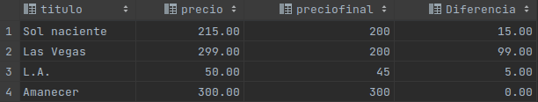

**HORARIOS**

1. Muestra toda la información de las pizarras y, además calcula el área de cada una y mostrando los resultados ordenados por el área.

SELECT *, ancho * alto AS 'Area'  
FROM pizarra  
ORDER BY Area DESC

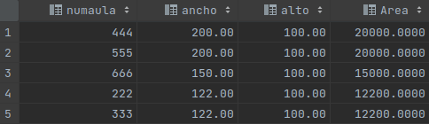

**COMPAÑÍA DE SEGUROS**

1. La compañía aseguradora está pensando en subir un 10% al sueldo de los empleados que cobren menos de 1000 euros. Muestra esta información ordenada el resultado por salario.

SELECT *, IF(salario < 1000, salario * 1.1, salario) AS 'Nuevo_Salario'  
FROM empleado  
WHERE TRUE  
ORDER BY Nuevo_Salario DESC

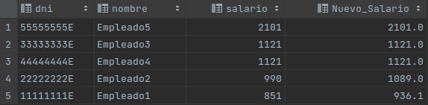

1. Además, también está pensando en bajar el precio de los seguros un 5%. Muestra esta información ordenando los resultados por beneficiario de forma descendente y por fecha de cobro de forma ascendente.

SELECT *, importe * 0.95 AS 'NUEVO_IMPORTE'  
FROM seguro  
ORDER BY dni_beneficiario DESC, fechacobro ASC

